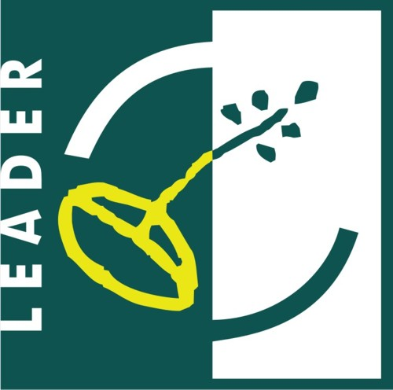
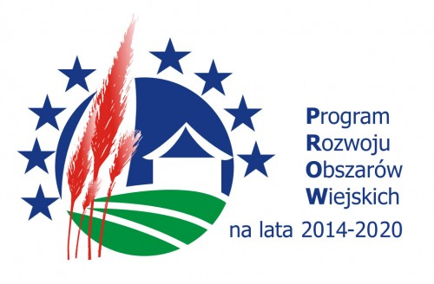
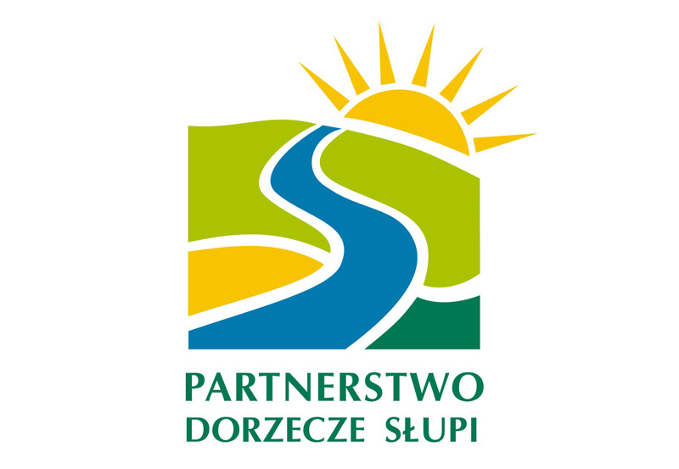


Europejski Fundusz Rolny na rzecz Rozwoju Obszarów Wiejskich: Europa inwestująca w obszary wiejskie. Instytucja Zarządzająca PROW 2014-2020 – Minister Rolnictwa i Rozwoju Wsi. Materiał opracowany przez LGD PDS, współfinansowany jest ze środków Unii Europejskiej w ramach Poddziałania „Wsparcie dla rozwoju lokalnego w ramach inicjatywy Leader” w ramach Programu Rozwoju Obszarów Wiejskich na lata 2014-2020.

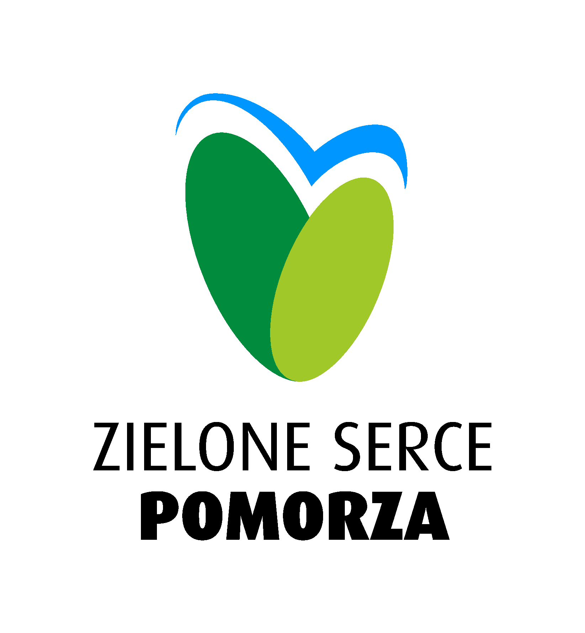

REGULAMIN KONKURSU O CERTYFIKAT MARKI LOKALNEJ
ZIELONE SERCE POMORZA 2020

ORGANIZATOR: LOKALNA GRUPA DZIAŁANIA
PARTNERSTWO DORZECZE SŁUPI

Do konkursu mogą zostać zgłoszone:
- charakterystyczne dla regionu produkty, które są wytwarzane w sposób niemasowy, z lokalnych surowców lub przy użyciu lokalnych metod wytwarzania.
- usługi lub inicjatywy, które formą lub treścią nawiązują do lokalnych tradycji, zwyczajów lub zasobów oraz dzieją się na obszarze LGD PDS.
Produkty/usługi/inicjatywy można zgłosić w następujących w kategoriach:

- Kulinaria regionalne/artykuły spożywcze (potrawy i dania gotowe, mięso, ryby, drób, wędliny, mleko, sery, farsze, miód i jego przetwory, owoce, warzywa, konfitury, powidła, soki, zakwasy, mąki, kasze, chleby i inne wypieki, wyroby cukiernicze i piekarnicze, etc.), które są dostępne w sprzedaży,
- Wyroby rękodzielnicze i rzemieślnicze,
- Usługi/wydarzenia lokalne, np. usługi turystyczne, imprezy kulturalne.

CEL KONKURSU
- Celem konkursu jest identyfikacja oraz promocja lokalnych produktów żywnościowych, rzemieślniczych, usług wytwarzanych przez lokalnych wytwórców oraz inicjatyw lokalnych podejmowanych na terenie gmin należących do Lokalnej Grupy Działania Partnerstwa Dorzecze Słupi, bądź z zasobów tych 13 gmin.
- Rozpowszechnienie wiedzy o możliwości wykorzystania lokalnych zasobów, walorów specyficznych dla danego miejsca i regionu oraz ich wykorzystanie we wzbogacaniu lokalnej oferty turystycznej.
- Upowszechnianie tzw. dobrych praktyk w kreowaniu zrównoważonego rozwoju lokalnego.

PRZEBIEG KONKURSU:

- Dostarczenie KARTY ZGŁOSZENIA PRODUKTU.
Od dnia 28 września do 16 października 2020 roku do Biura Lokalnej Grupy Działania Partnerstwo Dorzecze Słupi w Krzyni (Krzynia 16, gm. Dębnica Kaszubska) należy dostarczyć wypełnioną kartę zgłoszenia – obowiązek ten dotyczy wszystkich zgłoszonych do konkursu produktów/usług/inicjatyw. Wzór karty zgłoszenia stanowi załącznik nr 1 do niniejszego Regulaminu. Karty mogą zostać dostarczone:
- pocztą elektroniczną na adres biuro@pds.org.pl
- za pośrednictwem poczty tradycyjnej,
- osobiście do Biura Lokalnej Grupy Działania Partnerstwo Dorzecze Słupi w Krzyni (Krzynia 16, 76-248 Dębnica Kaszubska)
Wzór karty zgłoszenia dostępny jest na stronie internetowej Lokalnej Grupy Działania Partnerstwo Dorzecze Słupi www.pds.org.pl oraz www.zielonesercepomorza.pl.

Do karty należy załączyć podpisane oświadczenie uczestnika imprezy dotyczące ochrony danych osobowych (RODO), zgodnie z załącznikiem nr 2 do niniejszego Regulaminu.

- PREZENTACJA produktu:
Zgłoszone do konkursu produkty powinny być zaprezentowane w dowolnej formie, która umożliwi Komisji Konkursowej zapoznanie się z produktem oraz ocenę jego charakterystycznych cech.
- forma prezentacji produktów niespożywczych (tj. kategorii B i C) jest dowolna np.: gotowy produkt lub/i próbka produktu, zdjęcia, film, prezentacja multimedialna, materiały promocyjne (katalog, ulotka, itp.) i inne materiały pozwalające na dobre rozpoznanie produktu; W przypadku załączania zdjęć lub filmów należy dostarczyć je także w wersji elektronicznej (zapisane na nośniku danych, np. pendrive).
- Kulinaria regionalne/artykuły spożywcze (kategorie A ) – gotowy produkt należy dostarczyć do Biura LGD PDS w dzień obrad Komisji Konkursowej (zgłaszający zostaną poinformowani o konkretnym terminie)

- OCENA produktu:
W pierwszym etapie oceny Komisja Konkursowa przeprowadzi preselekcję zgłoszonych do niniejszego Konkursu produktów. Ocena będzie przeprowadzana na podstawie materiałów złożonych wraz z kartą zgłoszenia (za wyjątkiem produktów spożywczych, które zostaną ocenione po ich degustacji przez Komisję Konkursową. W tym celu zostaną one dostarczone do Biura Lokalnej Grupy Działania Partnerstwo Dorzecze Słupi przez ich autorów w ustalonym przez Organizatora terminie).

Zakłada się także możliwość wizytacji w poszczególnych miejscach, na wydarzeniach, itp. zgłoszonych do Konkursu, jeśli zajdzie taka potrzeba, a Komisja Konkursowa uzna to za element niezbędny do właściwej oceny produktu, usługi, czy inicjatywy zgłoszonej do Konkursu.

Produkty, które przejdą preselekcję zostaną zaprezentowane na finale Konkursu Zielone Serce Pomorza przez osoby je wytwarzające/zgłaszające, które zostaną zaproszone na Finał Konkursu o certyfikat marki lokalnej Zielone Serce Pomorza.

W trakcie oceny zgłoszonych produktów pod uwagę będą brane następujące cechy:
- POCHODZENIE/HISTORIA PRODUKTU, ZWIĄZEK Z REGIONEM, TRADYCJA I SPECYFIKA WYTWARZANIA
- WYJĄTKOWOŚĆ, UNIKATOWOŚĆ PRODUKTU I JEJ SKALA
- JAKOŚĆ PRODUKTU
- DOSTĘPNOŚĆ PRODUKTÓW/USŁUG

- WYŁONIENIE ZWYCIĘZCÓW
Komisja Konkursowa wyłoni zwycięzców przyznając im certyfikat Produkt Markowy Zielone Serce Pomorza oraz wyróżnienia. Certyfikaty Produktu Markowego Zielone Serce Pomorza zostaną wręczone podczas Finału Konkursu, który wstępnie zaplanowano na listopad 2020 r. w Gminnym Ośrodku Kultury w Główczycach. Lista laureatów zostanie umieszczona na stronach www.zielonesercepomorza.pl oraz www.pds.org.pl.

- UWAGI DODATKOWE
W przypadku wprowadzenia dodatkowych obostrzeń związanych z pandemią, organizacja przebiegu konkursu oraz jego finału mogą ulec zmianie. Dopuszcza się m.in.:
- ograniczenie liczby osób lub niezorganizowanie Gali Finału Konkursu
- indywidualne wręczenie nagród wraz z prezentacją zdjęciową, video lub online (streaming)

NAGRODY
- certyfikat: Produkt Markowy Zielone Serce Pomorza,
- możliwość bezpłatnego posługiwania się znakiem promocyjnym Zielone Serce Pomorza
- atrakcyjne nagrody w postaci nagród rzeczowych o łącznej wartości 7500 zł brutto, w postaci voucherów do zrealizowania po odebraniu certyfikatu.
- udział w kampanii promocyjnej marki Zielone Serce Pomorza, w tym:
  - promocja produktu za pośrednictwem portalu www.zielonesercepomorza.pl,
  - wyróżniona pozycja w BAZIE PRODUKTÓW LOKALNYCH
  - udział w akcjach promocyjnych organizowanych przez LGD PDS

Wszelkich informacji na temat konkursu udziela:
Aneta Czechowska-Grzelak – tel. 533 339 187 , e-mail: a.czechowska-grzelak@pds.org.pl

